



CO_OPERACIÓN MATEMÁTICA

Monedas y billetes del mundo.

Recordamos lo que sabemos.
Mi billetero.

Opción D: Juego de billetes.


Nombre

Mi billetero.

Opción D: Juego de billetes.
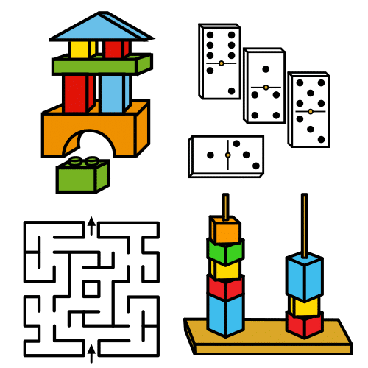
En esta opción te proponemos un juego de astucia.

Lee atentamente las instrucciones que aparecen en el interior de cada rectángulo.
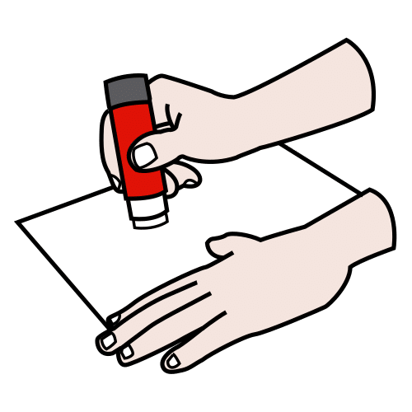
Pega dentro de cada rectángulo los billetes que correspondan.
Tres billetes de igual valor.
Un billete, otro que doble su valor, y el tercero que valga cinco veces más que el segundo.
Un billete, otro que valga la mitad que el primero y el último, que repetido cuatro veces, sea equivalente al primero.

Billetes para recortar.
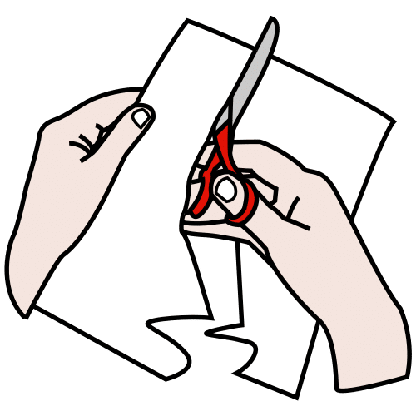
Recorta los billetes.





